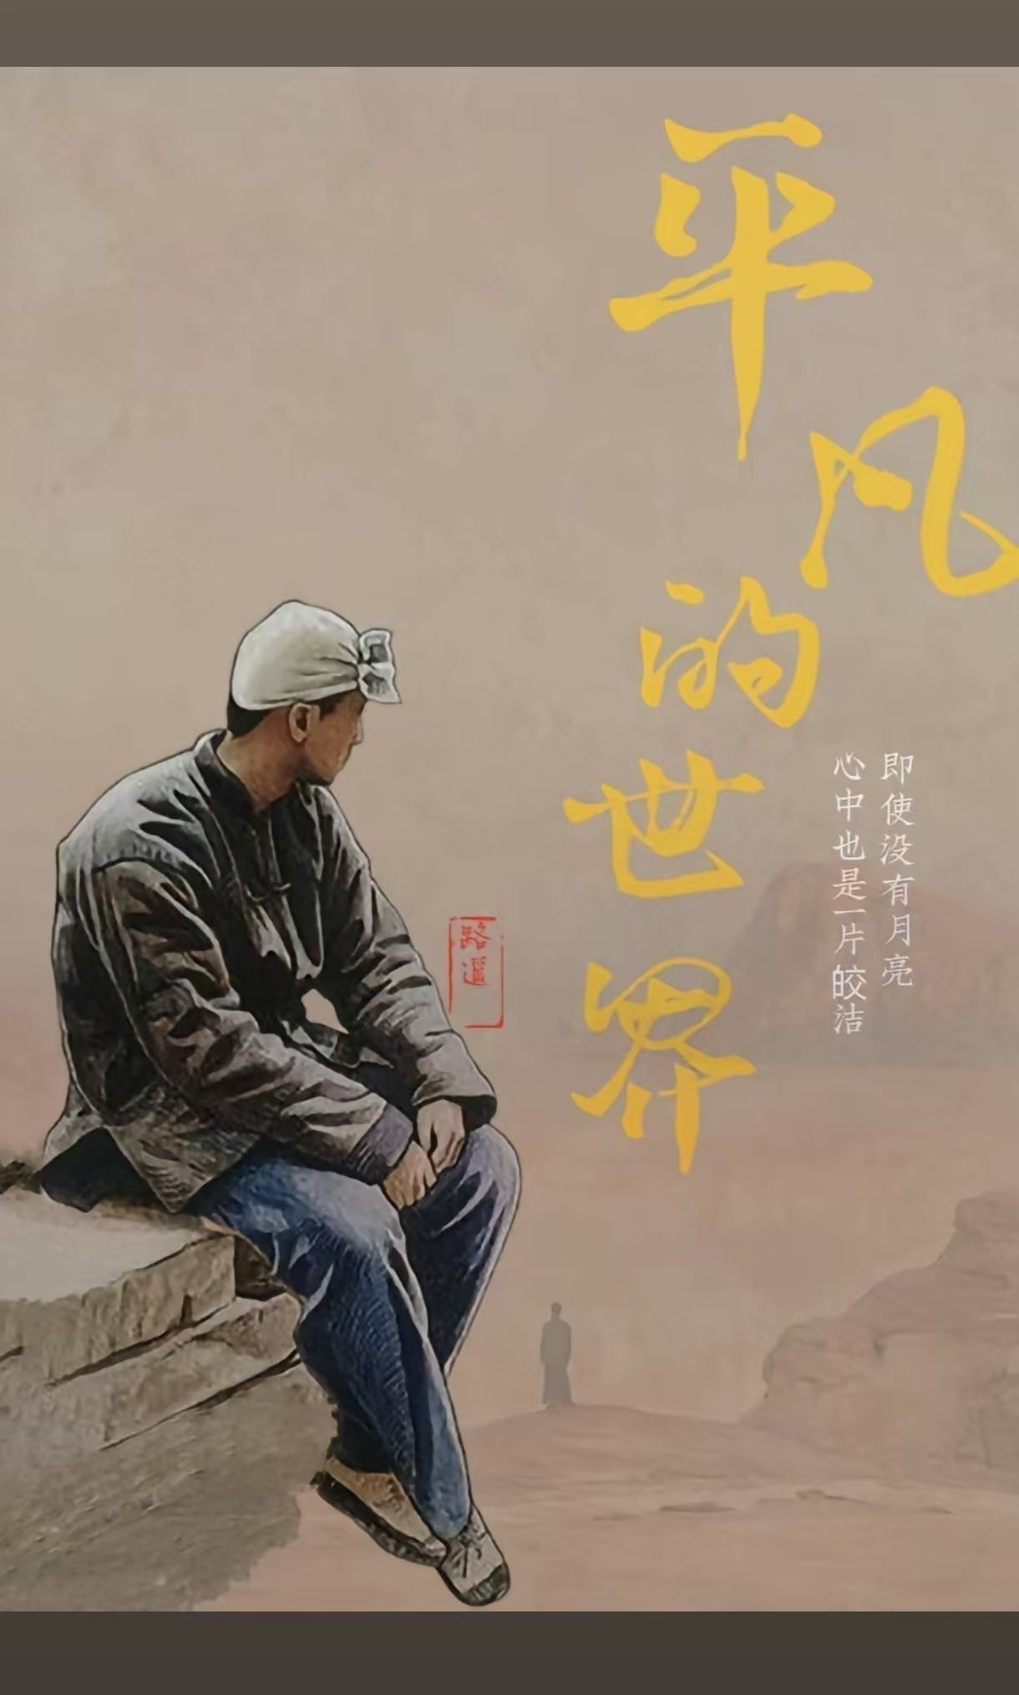

在平凡中洞见生活的浩渺与深邃——赏《平凡的世界》

捧起《平凡的世界》，仿若开启了一扇通往质朴岁月的大门，那一幕幕生活的画卷在眼前徐徐展开，带着黄土地的厚重与质朴，裹挟着时代的风沙与希望，让人沉浸其中，思绪万千。

这部著作的主题犹如一首多声部的交响曲，复杂而和谐。它首先是对平凡生活的崇高礼赞。路遥将目光聚焦于陕北这片黄土地上的普通民众，他们生于斯，长于斯，在日复一日的劳作中演绎着生命的轨迹。孙少安，一个被土地束缚却又试图挣脱命运枷锁的青年，他的梦想与无奈、奋斗与挫折，无不彰显着平凡人在生活重压下的挣扎与坚持。他办砖厂，几经沉浮，每一次失败都如同沉重的鼓点，敲击着读者的心，而每一次重新站起，又似破晓的曙光，带来希望与力量。孙少平则是另一种意义上的追梦者，他不甘于像祖辈一样在土地里刨食，对外面世界的渴望如同一团燃烧在心底的火焰，驱使他离开家乡，去城市中闯荡。他做揽工汉，下煤矿井，在最艰苦的环境中探寻生命的意义与价值。这种对平凡生活的深度挖掘，让我们看到了生活的本真——没有太多的波澜壮阔，更多的是在琐碎与艰辛中默默前行，但正是这种平凡，孕育着无尽的可能与伟大。

从思想层面来看，《平凡的世界》是对时代变革的深刻洞察与反思。作品以 20 世纪 70 年代中期到 80 年代中期这十年为时代背景，生动地描绘了中国社会在巨大变革浪潮中的转型与变迁。从农村的人民公社到家庭联产承包责任制，从计划经济体制到商品经济的萌芽，这些变革如同一股汹涌的洪流，冲击着每一个人的生活。路遥通过书中人物的命运起伏，展现了不同阶层、不同身份的人们在时代变革面前的抉择与适应。例如，孙少安的砖厂既是他个人脱贫致富的尝试，也是农村经济改革背景下的一个缩影。这种思想深度使作品具有了强烈的历史感与现实意义，让我们在阅读中不仅能感受到人物的喜怒哀乐，更能体会到时代脉搏的跳动，理解历史发展的必然性与曲折性。

书中所蕴含的对人性光辉与道德坚守的刻画，亦是其思想的重要组成部分。在那个物质匮乏、生活困苦的年代，人与人之间的情感纽带显得尤为珍贵。孙少安与孙少平兄弟间的手足情深，孙少安与妻子秀莲患难与共的爱情，以及邻里之间互帮互助的情谊，如同一盏盏明灯，照亮了黑暗的岁月。这种人性的光辉与温暖，在艰难的生活环境中愈发显得璀璨夺目，它让我们看到了人类在困境中所展现出的善良、坚韧与乐观，也让我们反思在物质日益丰富的今天，是否依然坚守着那份最纯粹的人性与道德。

《平凡的世界》于我而言，是一位无声却有力的人生导师，其影响深远而持久。在对生活的认知上，它让我褪去了年少时的浮躁与幻想，学会以一种更加沉稳、踏实的态度去面对生活的琐碎与无常。每当我在生活中遭遇挫折，仿佛能看到孙少安在砖厂倒闭时那落寞却又坚定的眼神，听到孙少平在煤矿井下劳作时沉重的呼吸声，他们的经历告诉我，生活本就是一场充满挑战与磨难的旅程，而真正的强者是在困境中坚守初心，砥砺前行。这种对生活的敬畏与热爱，使我不再轻易被困难击倒，而是将每一次挫折视为成长的阶梯，在平凡的生活中努力寻找属于自己的不凡。

从情感的维度来说，书中人物间真挚的情感让我对亲情、爱情和友情有了更深层次的理解与珍视。在这个快节奏、多元化的现代社会中，人与人之间的关系变得复杂而脆弱。然而，《平凡的世界》让我明白，真正的情感是经得起时间考验与生活磨砺的。它教会我在忙碌的生活中，不忘停下脚步，去关心身边的人，用心去经营和维护那些珍贵的情感纽带。如同孙少安在困境中始终与家人并肩作战，孙少平在远方依然牵挂着家中的亲人和故乡的朋友，这种情感的力量，能给予我们在孤独与迷茫时最坚实的依靠，让我们的心灵有处可栖。

在文学素养与审美追求方面，《平凡的世界》更是为我树立了一座巍峨的丰碑。路遥那质朴而富有感染力的文字，如同一把神奇的钥匙，开启了我对文学之美的探索之门。他对陕北风土人情的细腻描绘，对人物心理活动的精准刻画，以及对故事情节的巧妙布局，让我领略到了文学作品深厚的艺术魅力。使我在阅读其他作品时，不再仅仅满足于表面的故事叙述，而是更加注重对作品思想内涵、文化底蕴以及艺术表现手法的挖掘与品味。它激发了我对写作的热爱与追求，让我尝试用文字去记录生活、表达情感、思考人生，在文学的世界里寻找属于自己的精神家园。

《平凡的世界》宛如一颗璀璨的星辰，在文学的浩瀚星空中闪耀着独特而永恒的光芒。它以平凡为底色，却绘就出了一幅波澜壮阔的人生画卷；它以生活为素材，却提炼出了深邃而宏大的思想精髓。这部作品不仅让我们看到了过去那个特定时代的社会风貌与人性百态，更让我们在阅读中汲取力量，在平凡的世界里，怀揣梦想，坚守信念，以一颗炽热而勇敢的心去拥抱生活的无限可能，去追寻属于自己的人生价值与意义。